Отчет по домашней работе по предмету: «Программирование на PHP»
Вариант 0: Стена сообщений.
Пользователь авторизуется и может писать сообщения на стене. Роль у каждого пользователя одна – никто не имеет преимуществ.
Пользователь может удалить или отредактировать своё сообщение и не может удалить чужое.
Добавить проверку на время удаления и редактирования. Запретить эти действия по прошествию n часов.

Реализация: язык PHP, фреймворк Laravel, база данных MySQL, Bootstrap 5, OpenServer

Функционал: CRUD, регистрация и авторизация, просмотр записей всех пользователей как гость.
Скриншоты сайта:
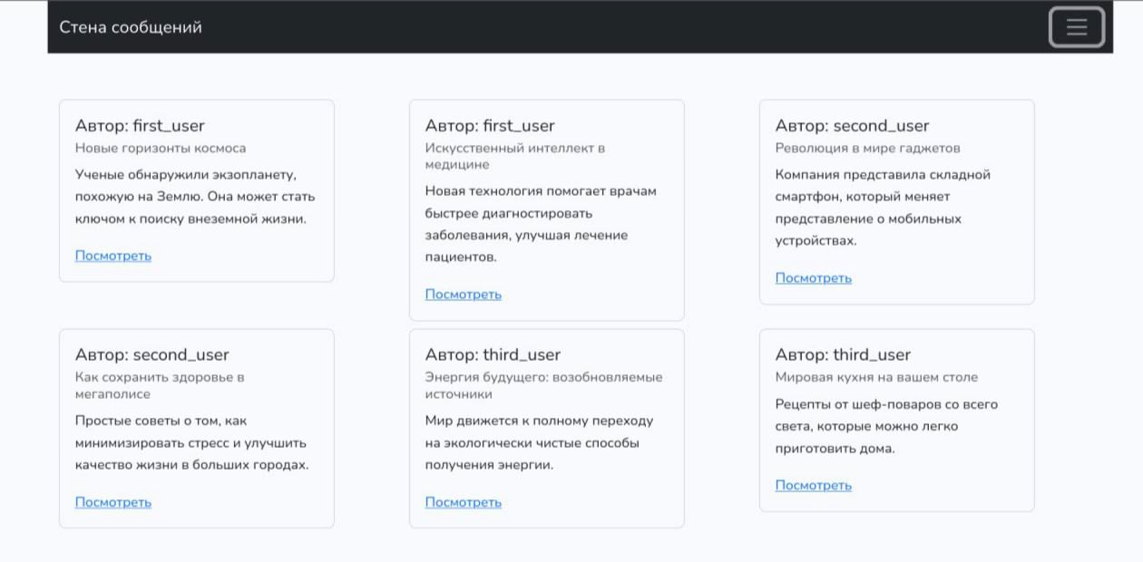
Страница с постами(открывается гостю и он может просматривать изображения)

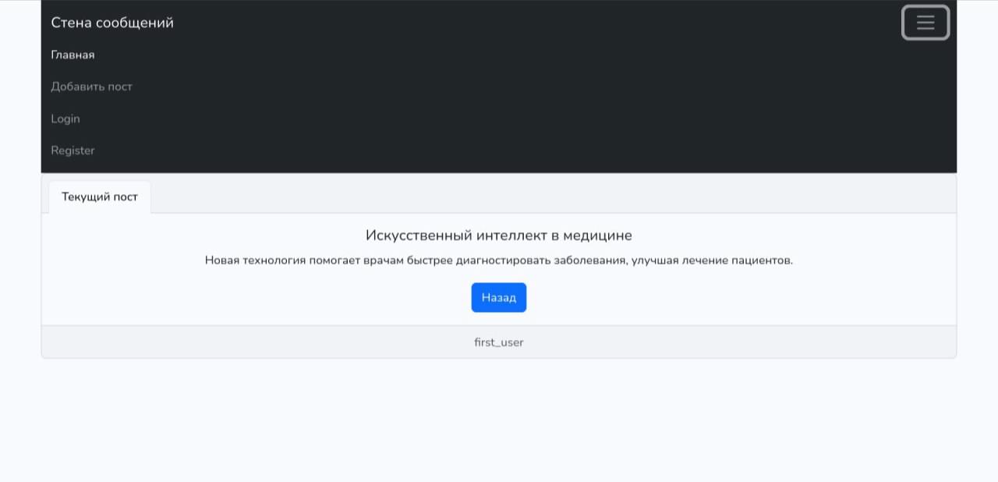
Авторизация, регистрация:

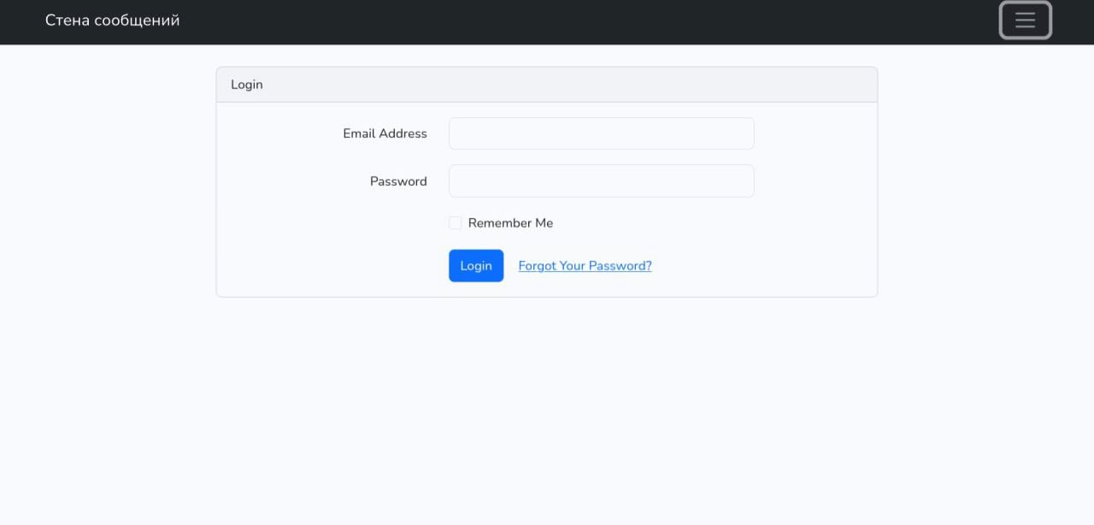
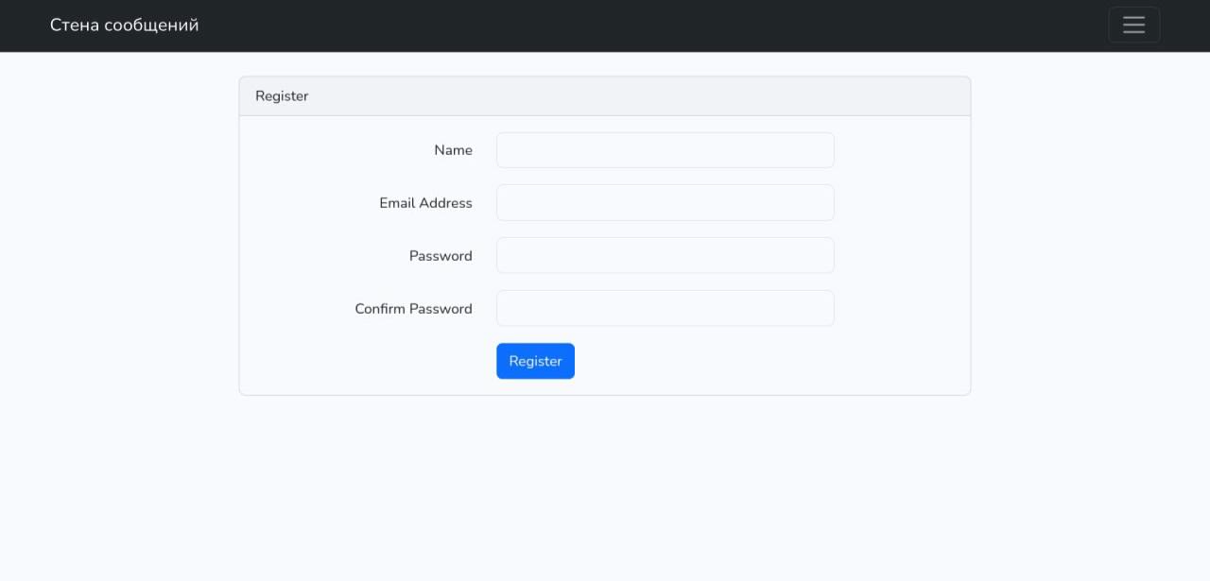

Автор поста может редактировать и удалять свои посты, а также создавать новые:

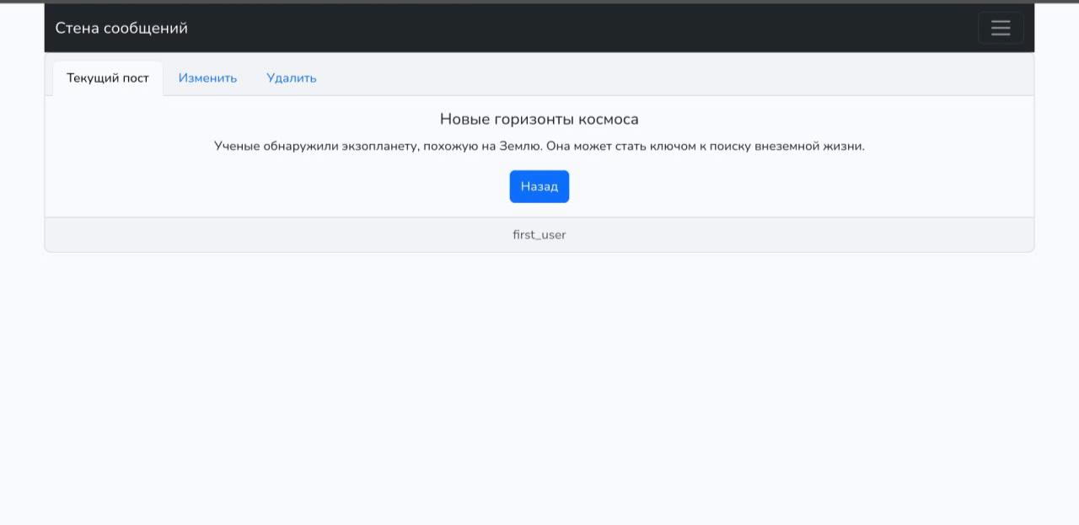
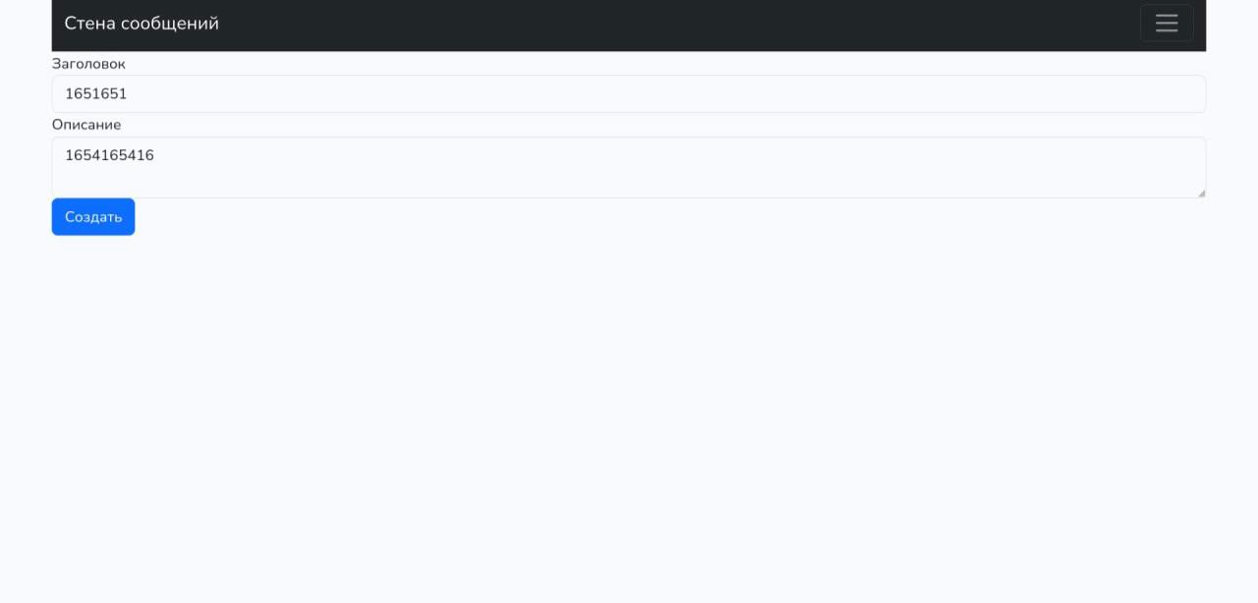
Пост появился на стене всех постов после создания:

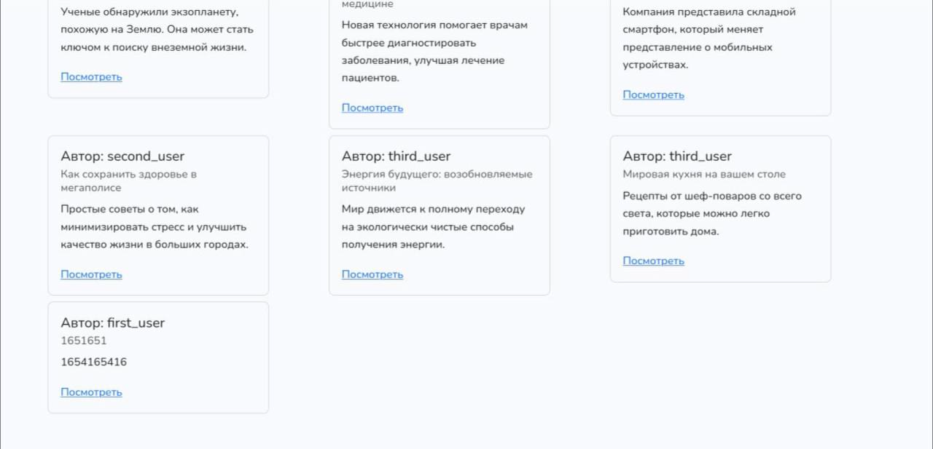
Редактируем описание поста:
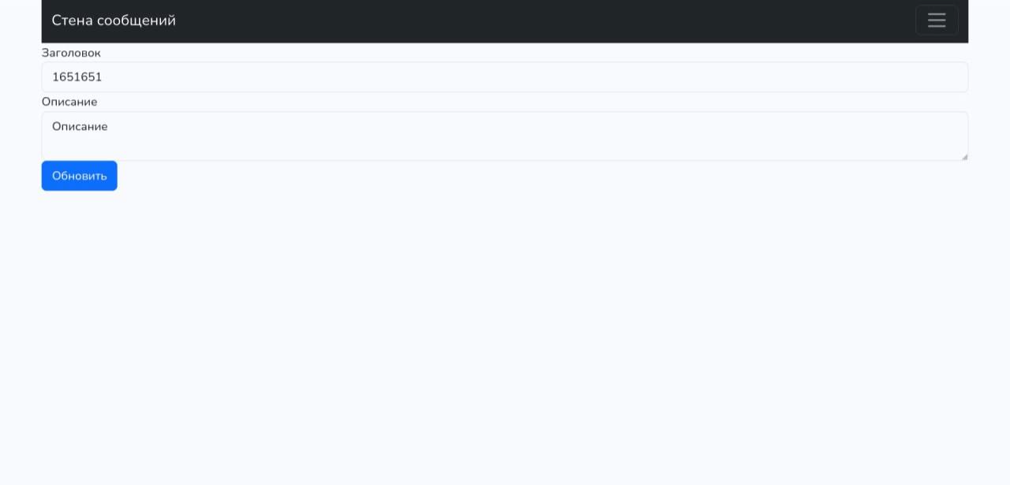
Изменения применились:

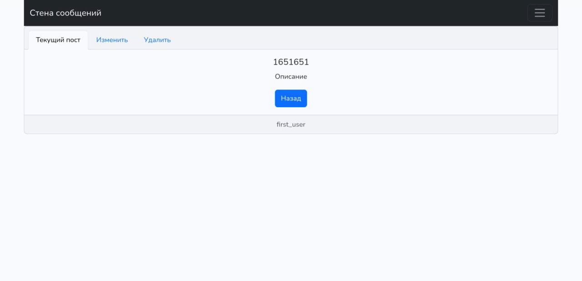
После удаления поста получили состояние как на первом скрине.

